附件1

山西省防范非法集资知识有奖竞答
参与指引

一、答题内容
非法集资相关知识，以《防范和处置非法集资条例》内容为主。
- 活动时间
6月12日至6月18日
- 参与方式
扫码或搜索关注“山西省防范和打击非法集资”微信公众号，点击“有奖竞答”推送，进入小程序参与答题。
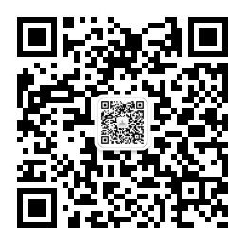

四、活动规则
- 每人每天有三次答题机会，全部答对即可进入抽奖环节（每天一次），同时可以分享并邀请好友参与答题活动；
- 系统每次将从题库中随机抽取5道题作为题目（包含选择题和判断题），获得奖品的用户需要准确填写收货地址和联系方式；
- 系统将于活动结束后在“山西省防范和打击非法集资”微信公众号上公布获奖名单；
- 我们将按照获奖人提供的收货信息配送奖品。
五、本活动最终解释权归主办方所有
联系人：王子为（省处非办），0351-6819293

